Мастер-класс: «Голубь мира» в технике оригами.

https://ped-kopilka.ru/blogs/anzhela-ilinichna-kican/master-klas-golub-mira-v-tehnike-origami.html

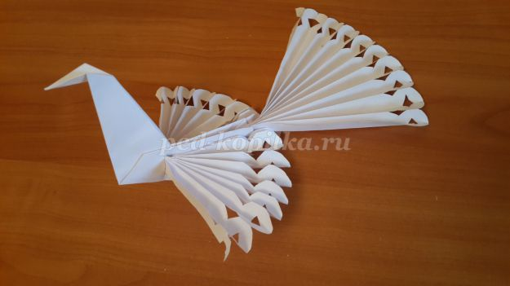
Цель:
развитие творческих способностей у детей старшего дошкольного возраста посредством использования техники оригами.
Задачи:
-активизация творческой деятельности учащихся.
-развитие внимания, наблюдательности, мелкой моторики рук.
Мастер – класс предназначен для детей старшего дошкольного возраста, педагогов и родителей.
Назначение: украшение интерьера в дни празднования 9 Мая; как подарок ветеранам.
Ведение в тему:
Голубь - один из самых узнаваемых символов мира, обошедший всю планету. Выражение голубь - мира, восходит к библейскому рассказу о голубе, принёсшем Ною в ковчег ветвь маслины. В наши дни выражение голубь - мира, получило популярность после окончания Второй мировой войны в связи с деятельностью Всемирного конгресса сторонников мира. Традиция выпускать белых голубей как символ мирных намерений жива и сейчас.
Ты - символ мира и добра,
Мой Голубь белый, вольный!
Напомни людям, что пора
Уже закончить войны!
Взлети ты выше облаков!
Пусть нас услышит каждый:
Лишь мир важнее всех основ-
Всё, без него, не важно...
Ирина Микулович
Материалы: печатные листы белой бумаги, клей-карандаш, ножницы, канцелярский нож, линейка.
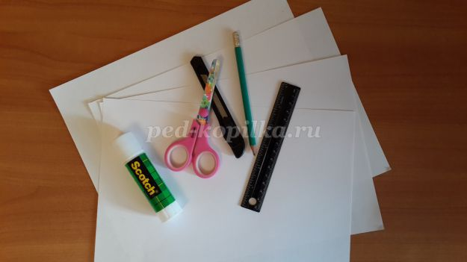

Ход работы:
1.Возьмите белый печатный лист А-4. Загните угол по диагонали, так чтобы получился квадрат.

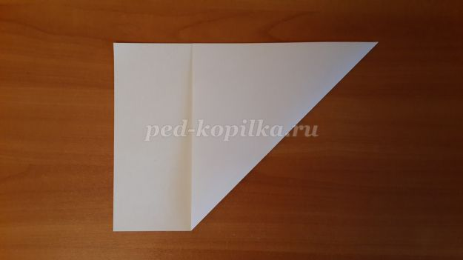
2.Отрежьте лишнее.

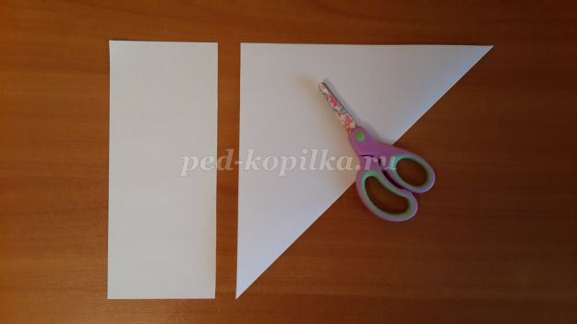
3.Разверните квадрат. К линии сгиба закладываем правый угол, как на фото. Затем левый угол.

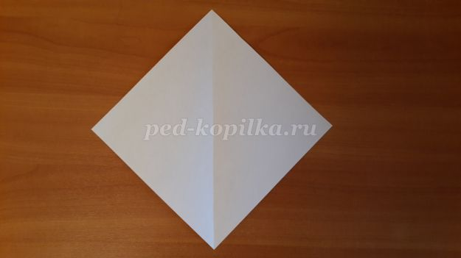

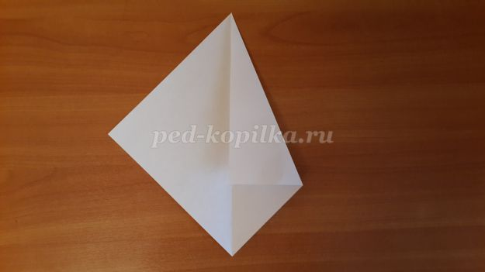

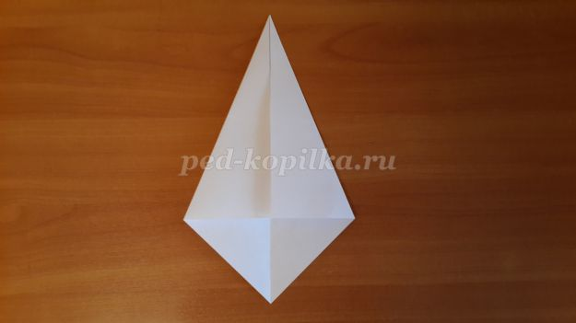

4.Переверните фигуру.

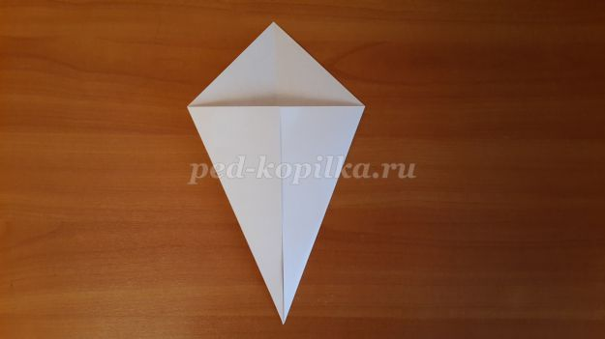
5.Закладываем правый и левый угол.

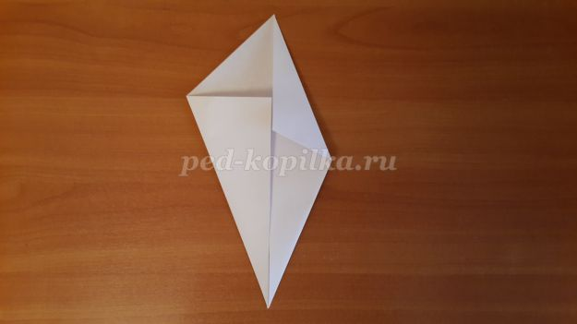

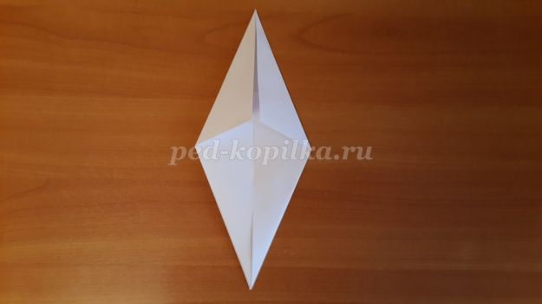

6.Складываем пополам.

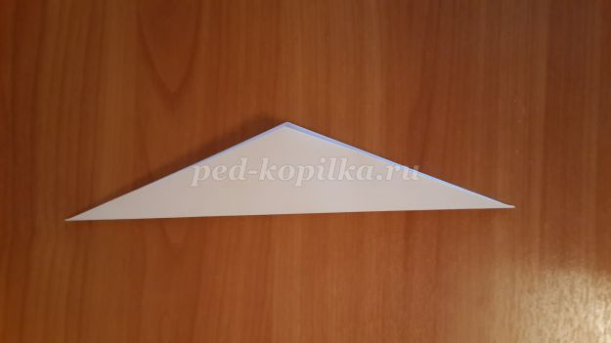
7.С внутренней стороны, придерживая пальцами, отгибаем длинную часть фигуры.

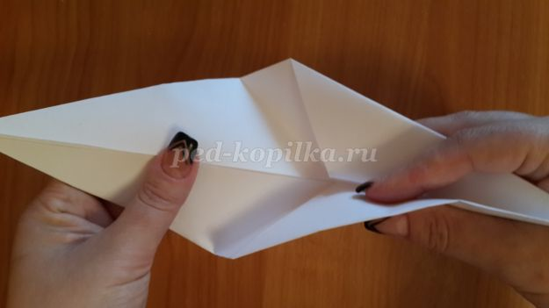

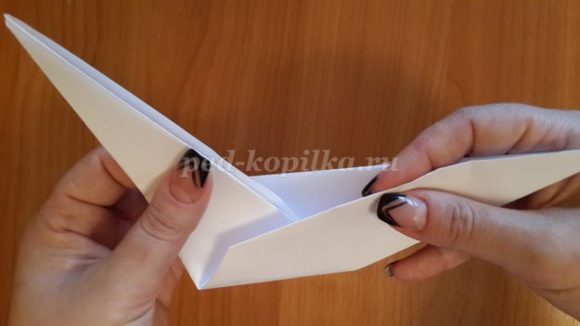

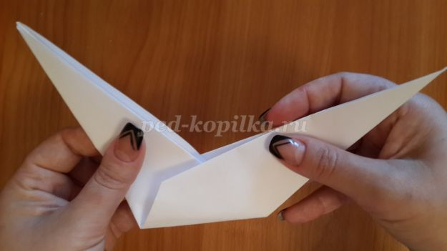
8.Конец длинной стороны загибаем вовнутрь. Получился клюв голубя.

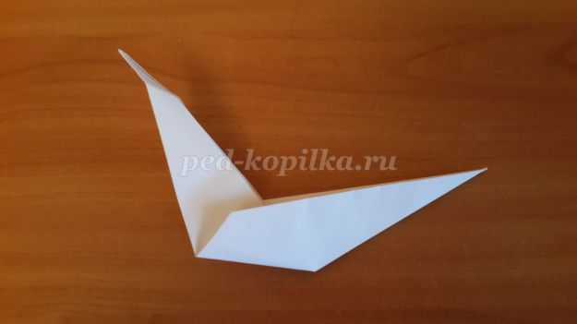

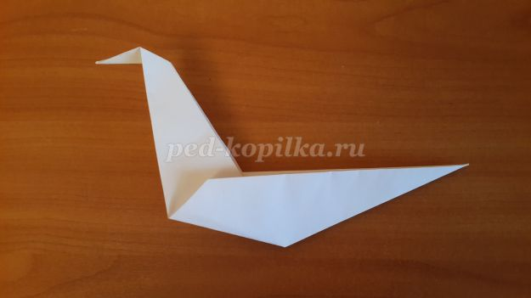

9.Так же загибаем хвост.

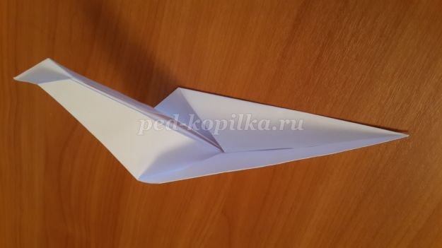

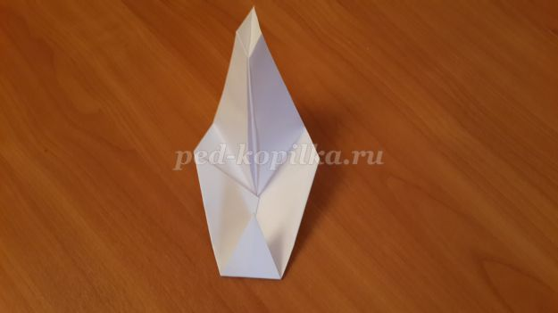
10.Туловище птицы готово.

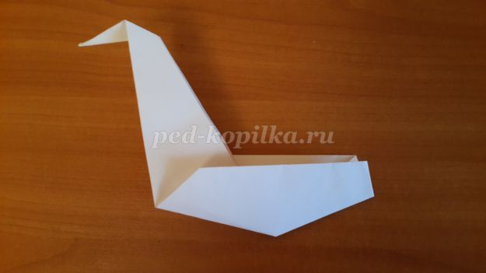

11.Приступаем к крыльям и хосту. Берем лист А-4 и складываем гармошкой. Чтобы облегчить работу, с двух противоположных сторон , по длине, откладываем по 1,5 см и ставим еле заметные точки. Соединяя точки, проводим любым острым предметом. По оставленному следу легче складывать бумагу в гармошку.

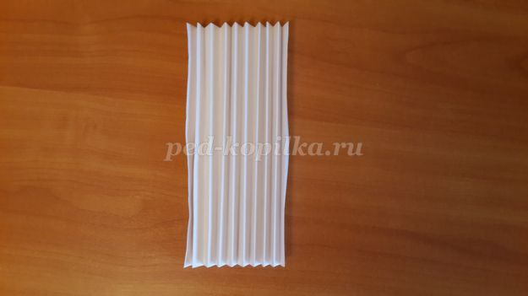
12.Закругляем концы с двух сторон гармошки, вырезаем треугольник, как на фото.

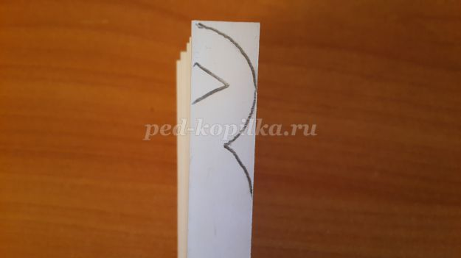

13.Для хвоста, от листа А-4 по длине отрезаем 3 см. Хвост должен быть короче крыльев. С одного конца округляем угол и вырезаем треугольник, так же как и на крыльях. Крылья и хвост готовы.

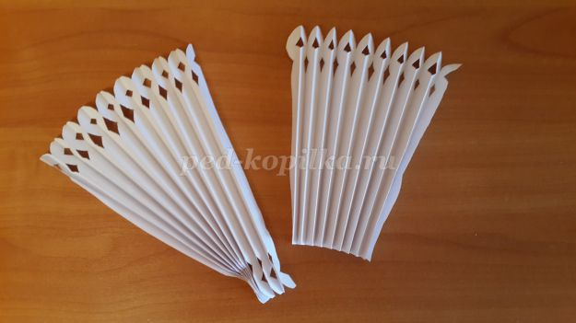
14.Канцелярским ножом на туловище голубя делаем сквозной разрез длиной 2 см.

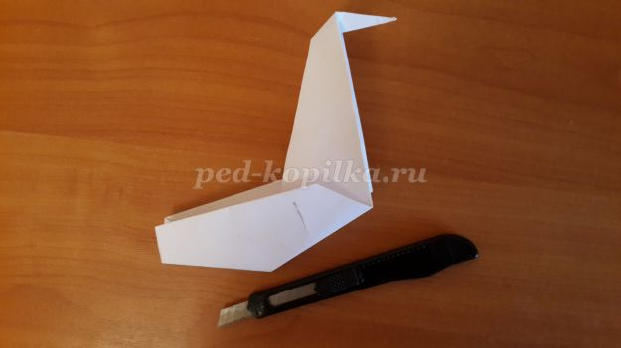
15.Сквозь отверстие просовываем крылья. На середине крылья перегибаем.

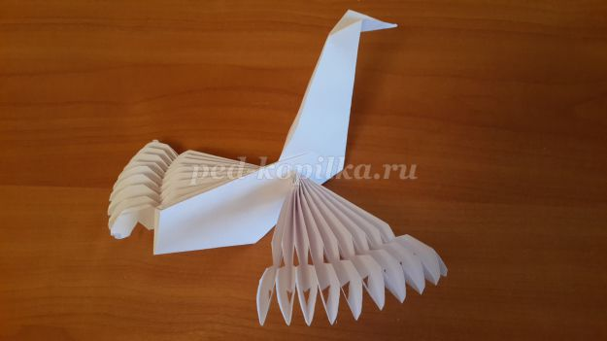

16.К задней части туловища приклеиваем хвост.

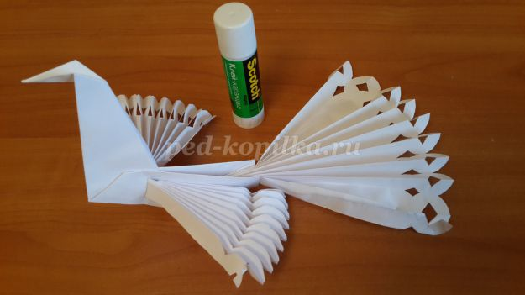
17.Крылья приклеиваем к туловищу. Голубь готов!

